עבודת גמר בתכנון ותכנות מערכות התמחות הגנת סייבר

**5 יח"ל שאלון 883599**



**מגיש: רון אליאב**

**מורה מנחה: רמי דיין**

**בית ספר: עירוני ג ע"ש מוטה גור מודיעין מכבים רעות**

**שנה הגשה: 2018 - תשע"ח**

**תוכן העניינים**

**רקע** ............................................................................................... **3**

**קהל היעד של הפרויקט**..................................................................... **4**

**הגדרת יעדים ומטרות ואתגרי הפרויקט**.............................................. **4**

**קשיים שבהם התמודדתי במהלך הפרויקט**.......................................... **4**

**תיחום הפרויקט**............................................................................... **5**

**סיקור מצב השוק כיום**....................................................................... **6**

**פונקציונאליות המערכת**.................................................................... **6**

**אילוצים עיקריים**.............................................................................. **6**

**הנחת יסוד**...................................................................................... **6**

**דרישות המערכת – דרישות פונקציונאליות**.......................................... **6**

**דרישות בסיס הנתונים**...................................................................... **7**

**סביבת עבודה**.................................................................................. **7**

**תרשים זרימה**.................................................................................. **8**

**תמונות**............................................................................................ **20**

**קישור מסמך אפיון ומסמך עיצוב**........................................................ **22**

**רקע**

**הגדרת נושא הפרויקט**

משחק מרוץ – "פאן ראן" – פאן ראן הוא משחק רשת מרובה משתתפים, המתאים לכמות של עד ארבעה שחקנים. במשחק זה מתחרים המשתתפים בתור דמויות שונות במירוץ במטרה לנצח במשחק.

**תקציר**

במהלך המשחק, משתמשים במתמודדים בכלים שונים כנגד המתמודדים האחרים, מטרה להתעכב במירוץ או למהר את עצמך. כלומר, ברגע שאתה עובר בתוך "קופסת המתנה" אתה יכול או להפוך להיות יותר מהיר או לעצור לשנייה. מטרת המשחק היא להגיע ראשון במן הקצר ביותר. המשחק בתחילה מתאים את עצמו לגודל המסך ופותח חלון ששואל את מי שמנהל את המשחק (זה שפתח את המשחק ראשון), כמה שחקנים הוא רוצה שיוכלו להיכנס. יש לשחקנים 5 שניות להיכנס למשחק אחרת לשחקן שנכנס ראשון יהיה פור עליהם. כדי לשחק השחקנים צריכים לשלוט על השחקן בעזרת מקש הרווח שבכל פעם שלוחצים עליו הוא הדמות שלהם קופצת. השחקן הראשון שיגיע לקו הסיום ינצח.

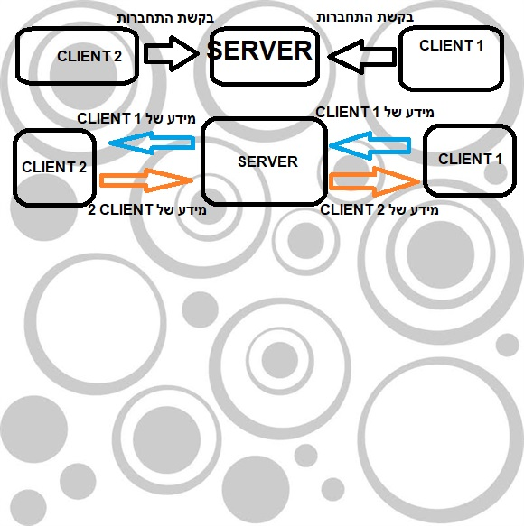

**קהל היעד של הפרויקט**

המשחק מיועד לכל מי שרוצה, ואין גיל מוגבל. המשחק נוצר למטרת בידור וכיף.

**הגדרת יעדים ומטרות ואתגרי הפרויקט**

* יצירת תקשורת בין CLIENT ו SERVER שתתפקד כראוי ותעביר את כל המידע הדרוש במשחק בלי בעיות
* שימוש במערכת ההפעלה תוך שימוש בwinreg כדי לקבוע את גודל המסך של החלון רציתי שהתכנית תבדוק אוטומטית מה גודל מסך ותתאים את החלון למסך.
* העברת המשחק בTCP ל UDP.
* קפיצות מרובות ונחיתה על הקרקע במהירות מתאימה מתאימה(חישבתי את התאוצה על גובה הקרקע הנתון והגובה שבו נמצא השחקן).
* יצירת מכשולים וקופסות מתנה בדרך כדי להוסיף עניין למשחק.
* הוספת שיר ברקע.
* יצירת חלונות ותמונות שמופיעות במשחק כגון מסך הפתיחה והיכולת לבחור כמה שחקנים יוכלו לשחק בהרצת משחק אחד.
* רקע שזז תמידית בהתאם למהירותו של השחקן. אם השחקן מגביר את מהירותו הרקע זז באותה המהירות ואםעוצר, גם הרקע עוצר.
* שימוש בthread וניהולם באופן שבו כל אחד ייכנס בתורו וייצא בתורו תוך שימוש בLOCK.
* הוצאת הודעות למשתמש למשל שהוא מנסה להיכנס ואין מקום, או כשהSERVER מתנתק וכו... הserver תמיד מחובר ומחכה לתגובה של עוד אנשים שמתחברים אליו ובודק האם יש מקום או לא ולשולח להם תגובה.
* החלקה על מישור משופע משפיעה על מהירותה של הדמות (יותר מהירה).

**קשיים שבהם התמודדתי במהלך הפרויקט**

* בכדי לקבוע את גודל המסך ובכדי להבין כיצד עליי לכתוב קוד שמטרתו לבדוק במחשב הספציפי שעליו אני מריץ את המשחק מהו גודל המשחק ושיעבוד על כל מחשב, הייתי צריך לחפש שעות על גבי שעות באינטרנט בכדי למצוא את הקוד המתאים.
* בתחילת בניית המשחק חשבתי שמכיוון שאני רוצה שהמידע בין השחקנים יעבור באופן אמין, אני צריך לבנות את הפרויקט בעזרת פרוטוקול TCP .

במהלך בניית המשחק ראיתי כי המשחק עובד בצורה איטית מהרגיל ושחייב לעשות משהו.

בסופו של דבר הבנתי שיש להחליף את צורת העברת המידע בין השחקנים לUDP ו בכך המשחק יעבוד יותר מהר, ואכן הוא הוא עבד יותר מהר בסוף.

* הקפוצות המרובות והנחיתה על הקרקע, היו עבורי אתגר מאוד קשהמ ולקח לי שבועיים עד שהמצאתי פונקציה שלא ראיתי בכלל באינטרנט, שמחשבת את מהירות השחקנים שהוא קופץ יורד אל הקרקע לפי הגובה שלו לפי תאוצה מתאימה.

הפונקציה מקבלת את גובה הקרקע ואת הגובה שהוא נמצאת הדמות ומחלקת את הפרש הגבהים ל10 ובכל פעם משנה את המקום של הדמות כך שיירד בתאוצה של כוח המשיכה.

בקשר לקפיצות, היה לי קשה לכתוב קוד שיחכה ללחיצה של מקש הקפיצה בזמן שהדמות נמצאת בקפיצה.

* יצירת המכשולים הקשתה עליי מאוד, מכיוון שערכי הציור של המכשולים על המסך שונים מערכי גובה הדמות, וכל פעם שרציתי לבדוק האם עבר על הקופסא הייתי צריך לבדוק מהו היחס בין הערכים.
* בשביל לצאת מהתוכנית ברגע של בעיה באופן שלא יתקע ושיראה הודעה למשמש כתבתי את פונקציה ERROR MESSAGE שתשלח למשתמש שקרתה תקלה והחיבור עם הserver נותק.

**תיחום הפרויקט**

* לחיצה על תיבה מסוימת מתוך 4 תיבות במטרה לבחור כמה שחקנים רוצה מנהל המשחק שיוכלו להיכנס ולשחק איתו (מקסימום שחקנים)
* לחיצה על מקש רווח כדי לקפוץ במהלך המשחק.
* לחיצה על מקש היציאה X או QUIT בכדי לצאת מהמשחק.(כמובן שא באמצע משחק מכיוון שאם המשחק הוגדר ל3 שחקנים הוא לא יכול לעזוב באמצע).

**סיקור מצב השוק כיום**

המידע עצמו הוא משחק מוכר וידוע בכל העולם כיום, והוא אחד מהמשחקים המובילים והמוכרים בעולם בחברת שאר משחקי האפליקציות בטלפונים החכמים.

לקחתי את המשחק FUN RUN ויצרתי גרסה שלי למשחק.

למשחק כיום יש 3 גרסאות והוא לא מפסיק לקבל אהדה בקרב אנשים רבים בעולם.

במשחק יש עוד אפשרויות אך מקוצר הזמן והיכולת המשחק לא הכנסתי את אפשרויות אלה גם לפרויקט.

**פונקציונאליות המערכת**

* בחירת כמות אנשים מקסימלית שיכולים לשחק
* לשחק עם 4 שחקנים במקביל

**אילוצים עיקריים**

* התוכנה רצה על מערכת הפעלה WINDOWS 1O (ניתן גן על WINDOWS 7 )
* המערכת דורשת חיבור לאינטרנט אם רוצים לשחק במקביל עם עוד אנשים (2 ויותר(.
* מקלדת מתפקדת

**הנחת יסוד**

המערכת תרוץ בסביבת PYCHARM כלומר הקבצים יצטרכו להיות שמורים כקבצי PY ושתהיה על המחשב שפת PYTHON מותקנת וסביבת עבודה PYCHARM.

הקבצים יופעלו ע"י לחיצה על קיצור דרך פעם אחת על הSERVER ופעם אחת על הCLIENT ( אם אני רוצה לשחק לבד – שחקן 1).

**דרישות המערכת**

**דרישות פונקציונאליות**

למשתמש אין כל כך פונקציות שהוא שולט עליהן מלבד בחירת כמות השחקנים כל שאר הפונקציות מופעלות אוטומטיות.

**דרישות בסיס הנתונים**

הזמן שלקח לשחקן להגיע לקו הסיום יישמר באופן זמני ויופיע על גבי המסך.

שאר הנתונים של השחקנים במהלך המשחק גם יישמרו באופן זמני ויועברו בין השחקנים אך לא יישמרו בסוף המשחק מכיוון שמידע זה לא רלוונטי.

**סביבת עבודה**

שפת התכנות – Python(version 2.7)

סביבת העבודה – PyCharm

יוצא מהמשחק

קוראת לפונקציה FINISH שמדפיסה למסך את הזמן שלקח לשחקן להגיע לקו הסיום

מכבה את השיר ברקע ומפעיל צליל סיום משחק

MUSIC_SOUND

מפעיל שיר ברקע

אם נגמר המשחק

בודק אם נלחץ על איקס\QUIT

בודק אם השחקן עבר מתנה אם כן הוא נכנס לפונקצית BOX

שבאקראיות בוחרת או שהשחקן יאט הוא שיהיה לו BOOST מהירות

שליחת הנתונים לserver תוך שימוש בclient כלומר Game יורשת את CLIENT ובכך מפעילה את הפונקציות שנמצאות בתוך CLIENT

מצייר את כל השחקנים לפי כמות השחקנים ולי הסדר אם לא נגמר המשחק הלולאה ממשיכה

שולח את הנתונים

While המשחק הלולאה הגדולה של המשחק ובכל תנועה של השחקן היא מפעילה את כל הפקודות בתוך הלולאה

הגדרת המשתנים ופונקציה UPDATE שמנהלת את כל הפונקציות במחלקה והן:

Do_jumping_up

Do_jumping_down

Calculate

Return_ground

Return_ground2

וsoundjump שלא פועלת בכוונה (כל קפיצה יש צליל של קפיצה)

GAME()

הגדרות כל המשתנים כולל תמונות

יצירת שחקן ע"י מחלקת CLASS PLAYER

Clock_moudle סופר 5 שניות ומדפיס את זה על המסך, סוגר אתה החלון

יוצא מהמשחק

אם קיבל END

שולח END לCLIENT

While server של המשחק

מקבל גובה ומרחק מההתחלה מ CLIENT מכניס לLIST של הנתונים של כולם ומקבל את הנתונים של שאר השחקנים מLIST של הנתונים של כל השחקנים ובודק אם קיבל END

Stratpic()מדפיס למסך תמונה ובה שאלה כמה שחקנים יהיו במשחק

Error_Message

מדפיס למשתמש SERVER IS NOT AVAILABLE

התחלה

אם מצליח

CLIENT מנסה לשלוח HELLO

אם אין מקום

Error message מדפיס אין מקום למשתמש

שולח אין מקום

While

אם יש מקום

בודק אם יש מקום

אם כן

def Handle_client בTHREAD

לא עושה כלום ומחכה עוד פעם לעוד מישהו שרוצה להיכנס

While server בודק אם הסרבר קיבל HELLO

Main server הגדרות כל המשתנים

**קטעי קוד נבחרים – פירוט והסבר פונקציות נבחרות**

**ניהול הserver עם כל שחקן ושחקן - פונקציית handle_client()**

שליחת נתוני שאר השחקנים לשחקן שמתקשר עם הserver

שליחת הנתונים של כמה שחקנים מחוברים למשחק

שליחת מספר השחקן למשתמש

WHILE שמתפקד הSERVER עבור כל שחקן

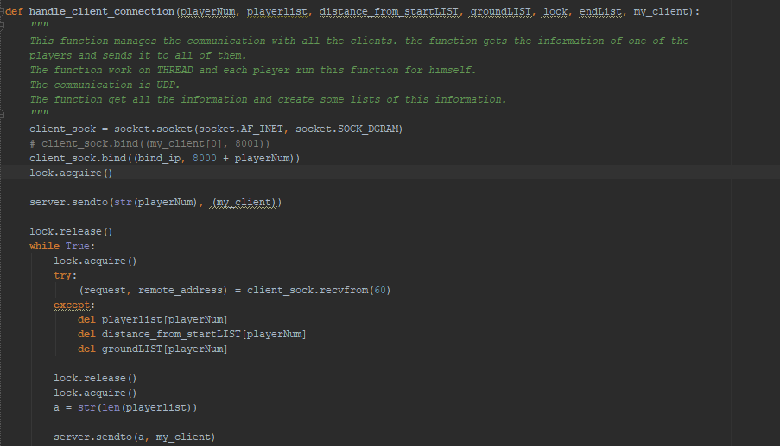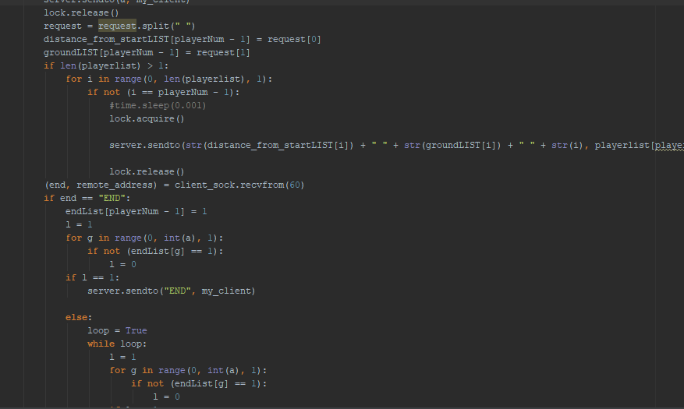

**פונקציית TableText שמטרתה לקבל X ו Y ומספר ומדפיסה על המסך את התווית שאם לוחצים עליה בוחרים את מספר השחקנים המקסימלי שיכול לשחק בו זמנית במשחק**

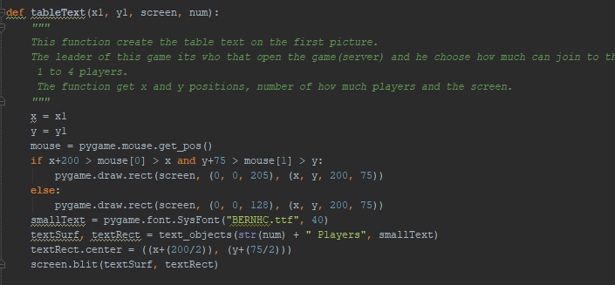

**פונקציית StartPic() - פותחת חלון שהוא חלון הפתיחה ומציגה עליו 4 חלונות,**

**והמנהל המשחק צריך לבחור ביניהם. במידה ולחץ על חלון מספר 1 יוחזר מן הפונקציה הספרה 1 והחלון ייסגר, ובמידה ולחץ על חלון 2 יוחזר מהפונקציה מספר 2 וכן הלאה.**

סגירת החלון והחזרת המספר

בדיקה איזה חלון נלחץ

קריאה לפונקציה TableText

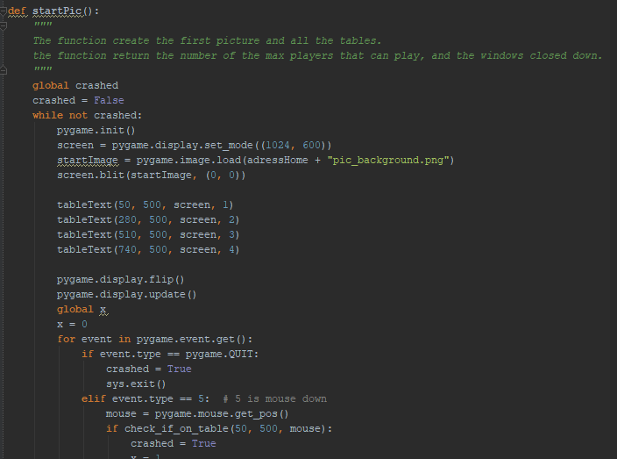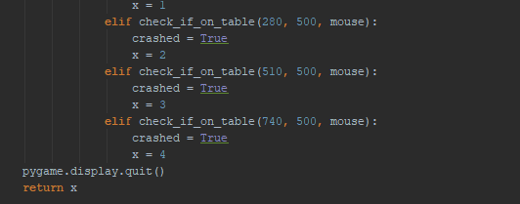

**קטע קוד שבו יש קטע קוד שנמצא בתוך לולאת WHILE ובאמצעות קוד כזה הSERVER מחכה לclient ים נוספים שרוצים להתחבר לSERVER ...**

**אם יש מקום הוא קורא לפונקציה HANDLE_CLIENT באמצעות THREAD ואם לא הוא יוצא מה WHILE ונכנס לwhile אחר שמחכה לclient ים נוספים ואם ינסו להתחבר לserver הוא ישלח להם הודעה שאין מקום במשחק.**

שליחת ההודעה לclient שאין מקום

קריאה לפונקציה HANDLE_CLIENT

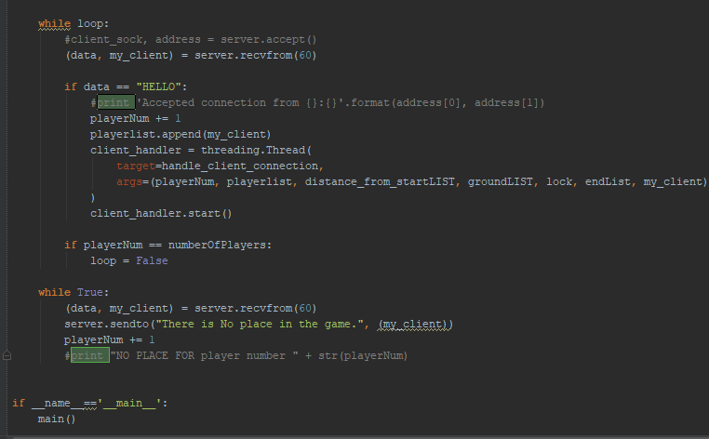

**- Clock_moudle היא פונקציה שמטרתה היא להדפיס על המסך חלון שסופר 5 שניות עד שיתחיל המשחק ובזמן הזה יש על שאר השחקנים להיכנס למשחק אחרת יהיו בפיגור**

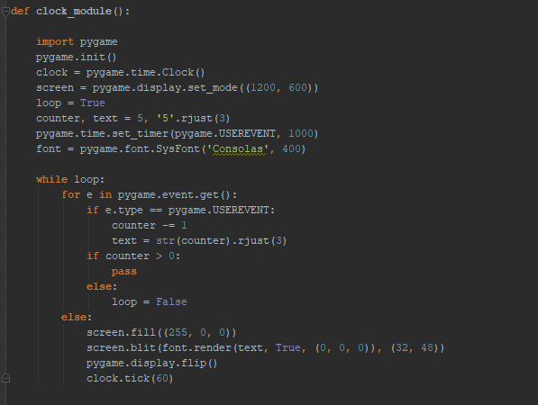

**קטע קוד זה מופיע בclass PLAYER ומטרתו היא לחכות ללחיצה על מקש הרווח שתפקידו הוא לקפוץ, אם נלחץ הוא קורא לפונקציה do_jumping_up ואח"כ גם לפונקציה do_jumping_down שתפקידן הוא לבצע הדפסה של הדמות כך שתיראה כאילו היא קופצת ע"H שינוי גובה הy כשמציירים את הדמות על המסך**

קוד שמחזיר איזה מקש נלחץ

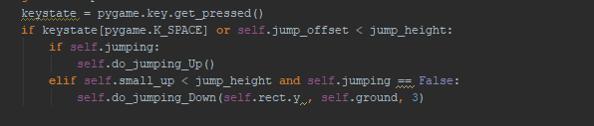

**פונקציית do_jumping_up() היא פונקציה שקובעת שמהירות השחקן שהוא באוויר היא יותר קטנה וכל מחזור של ה WHILE הפונקציה מעלה את הגובה של השחקן ובכך זה מראה כי הדמות קופצת**

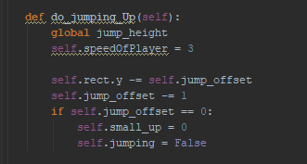

**בפונקציה do_jumping_down() הפונקציה כל פעם מקטינה את שיעור הy שלה בכל מחזור של WHILE של המשחק ולכן זה נראה כאילו הדמות הולכת ונופלת בתאוצה של כל המשיכה**

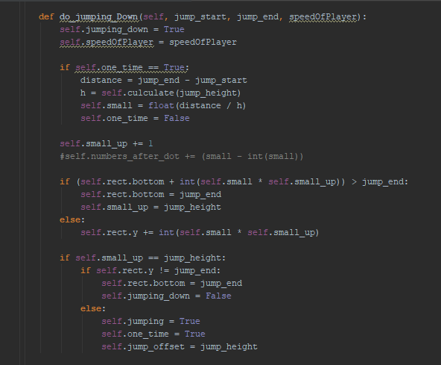

**תחילת הקוד של ה WHILE הכללי שמנהל את המשחק.**

**בקטע קוד זה ניתן לראות יצירת השחקן ו התקדמות הרקע.**

הקוד שגורם לרקע לזוז אוטומטית

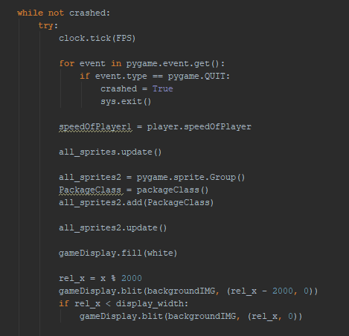

**פונקציית eating() - היא פונקציה הפונקציה מקבלת שני שיעורי נקודות שנמצאות על המסך ומטרת הפונקציה היא לבדוק האם ההפרש בין שיעורי הוא 40**

**והאם הפרש שיעורי הY הוא גם עד 40 ואם כן אז זה אומר שהשחקן עבר על המתנה. אם עבר עליה הוא מחזיר TRUE אם לא הוא מחזיר FALSE**

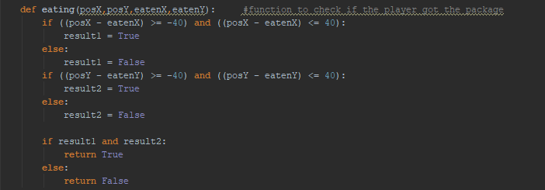

**הפונקציה finish() - היא פונקציה שמדפיסה על המסך את הזמן הסופי שבו סיים השחקן את המירוץ.**

**הפונקציה noPlace() - היא פונקציה שמציגה על המסך את אם לשחקן אין מקום במשחק**

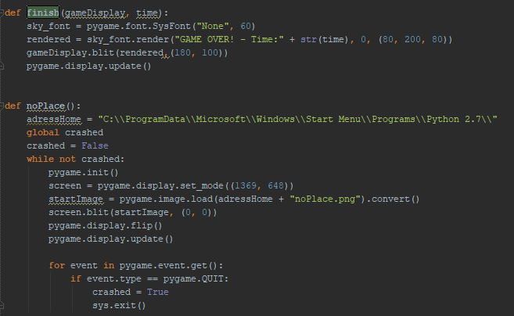

**פונקציה music_sound() – הפונקציה מפעילה את מוזיקת הרקע**

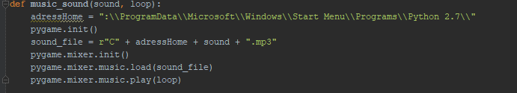

**הפונקצהי getReg() - היא פונקציה שמטרתה היא לחפש במחשב במערכת ההפעלה את שיעורי גודל המסך, הפונקציה setGameWin() היא פונקציה שמשתמשת בgetReg() והיא זאת שבעצם קובעת את גודל המסך ע"י החזרתם.**

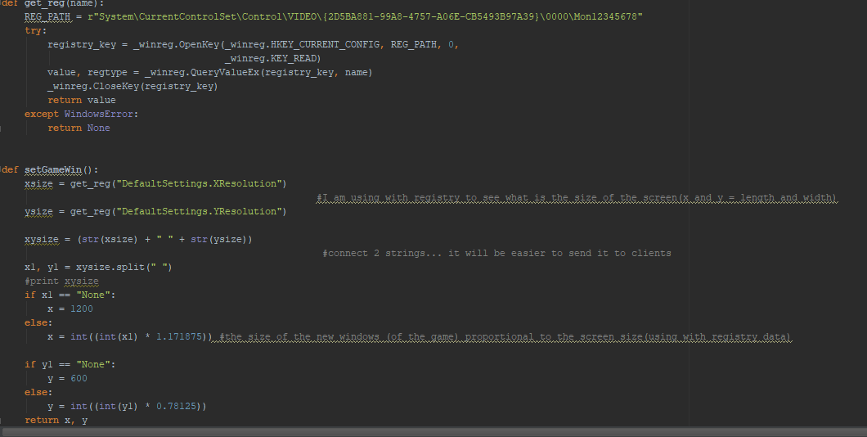

**הפונקציה connect() היא פונקציה שמטרתה היא לנסות להתחבר לserver ע"י שליחת הודעה HELLO לSERVER. אם היא מצליחה להתחבר לserver ע"י הIP של המחשב של הserver אז היא מחזירה אתהsocket למשתמש ואם לא היא קוראת לפונקציה error_message שעליה אפרט בהמשך ומטרתה להציג למשתמש הודעת שגיאה שהSERVER לא פנוי\מחובר כרגע.**

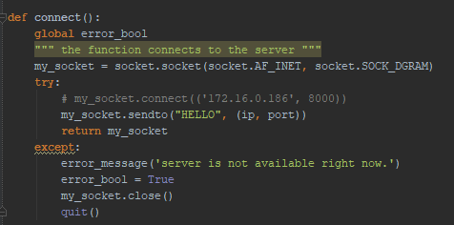

**הפונקציה error_message() היא פונצקיה שבה שמטרתה היא לקב למחזורת ולהציג כביכול, את המחזורת שהיא קיבלה למסך בחלון מתאים.**

**המשתמש יוכל לסגור את החלון ע"י לחיצת על כפתור הX או QUIT.**

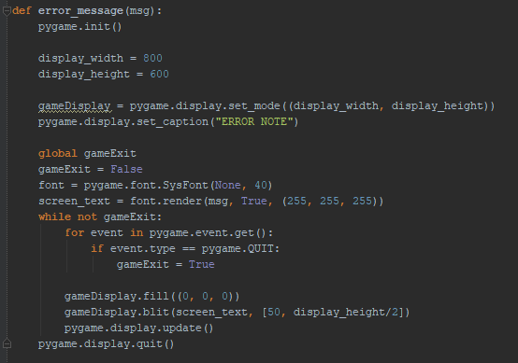

**הפונקציה send_to_server() - מטרת הפונקציה היא לשלוח לserver את כל הנתונים על השחקן ולהעבירם לserver וקבלת שאר הנתונים על שאר השחקנים.**

**הנתונים כוללים: באיזה גובה נמצא השחקן, איזה מרחק הוא נמצא מתחילת המסלול וכמה שחקנים מחוברים.**

קבלה של נתוני הגובה והמרחק מההתחלה של שאר השחקנים

שליחת נתוני הגובה והמרחק

קבלה מהSERVER כמה שחקנים מחוברים למשחק

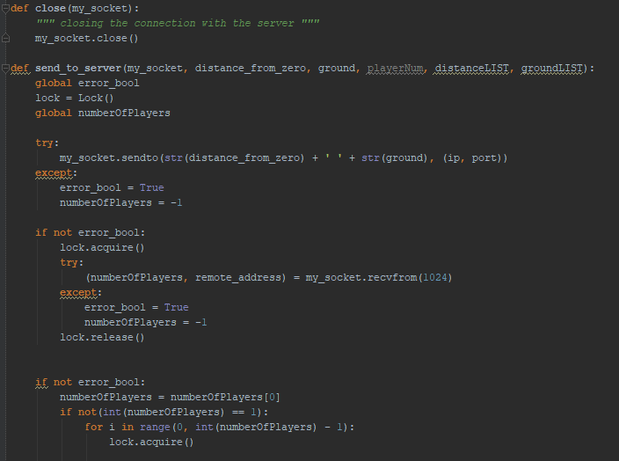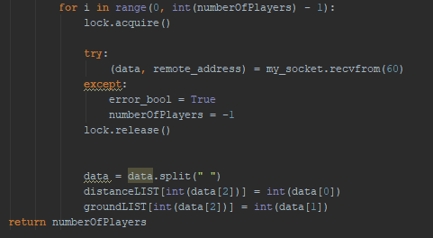

**ממשק המשתמש - תמונות**

**מסך פתיחה**

**ניתן להגיע למסך זה או ע"י הפעלת המשחק ע"י PyCharm או ע"H הפעלת קובץ קיצור הדרך שהוכן למשחק.**

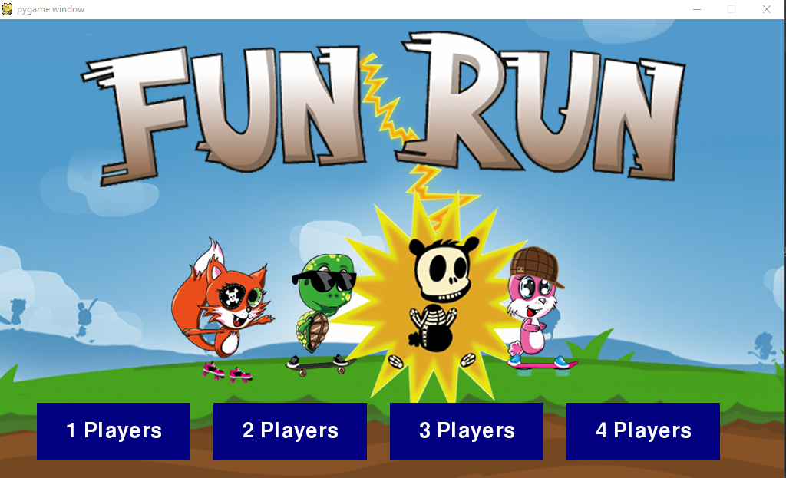

**מסך המתנה עד שהמשחק מתחיל...**



**מהלך המשחק**

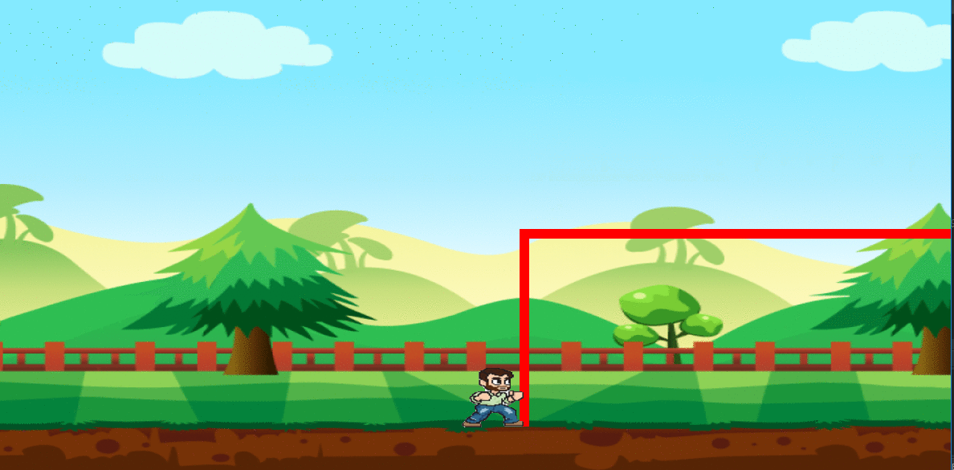

**השחקן יכול לקפוץ כמה שהוא רוצה ולעבור בין המכשולים השונים והמתנות השונות.**

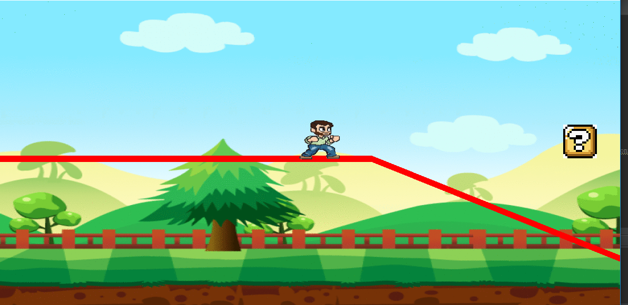

**המסך כשלשחקן מסוים אין מקום במשחק**



**מסמך אפיון:**



**מסמך עיצוב:** 